ПУБЛИЧНЫЙ ДОКЛАД

Муниципальное бюджетное общеобразовательное учреждение Матвеево- Курганская открытая (сменная) общеобразовательная школа:
тип: вечернее (сменное) общеобразовательное учреждение.
вид: открытая (сменная) общеобразовательная школа.
Учреждение переоформляет лицензию.
Местонахождения школы: в центре п.Матвеев Курган.
Юридический и фактический адрес: 346970, Ростовская область, Матвеево- Курганский район, п.Матвеев Курган, ул.Таганрогская, 112А.
В 2012-2013 учебном году в школе обучалось 98 учащихся с 6 по 12 класс. Из них 37 человек по очной и очно- заочной формах обучения, 61 человек- по заочной форме обучения с сессионным режимом занятий. 50 учащихся (51%) имеют возраст с 13 до 18 лет, остальные старше 18 лет. 62% учащихся, обучающихся по очной и очно- заочной формах обучения проживают в п. Матвеев Курган, а 38%- в селах района. Обучающиеся из сел имеют возможность бесплатно, на рейсовых автобусах, приезжать в школу на занятия.
В классных коллективах собраны дети разного возраста, резко отличающихся по уровню развития. Это обстоятельство выдвигало серьезные требования к дифференциации образовательного процесса, социообразовательных функций: образовательной, воспитательной, социальной защиты, социальной адаптации, социальной реабилитации. Школа старалась создать гуманистическую образовательную среду, способствующую тому, чтобы каждый ученик вне зависимости от своих психофизиологических особенностей, учебных возможностей, склонностей мог адаптироваться к социально- экономической ситуации, реализовать себя как субъект собственной жизни, деятельности и общения. Создавались условия, для повышения педагогической продуктивности деятельности школы по реализации своей образовательной, развивающей, гуманитарной, культурно- созидательной функции. Администрация школы стимулировала творческую самореализацию педагогов.

Структура управления школой:

Общее собрание
трудового
коллектива
Директор
школы
Управляющий
совет

Педсовет

Методический
совет

Попечительский
совет

ШМО классных
руководителей

Родительский
комитет
Классные
родительские
комитеты
Общее
родительское
собрание

Классные
родительские
собрания

Школа имеет собственный сайт: mkososh@narod.ru
Контактная информация: тел. (886341) 3-12-74, E-mail: mkososh@mail.ru
Организация образовательного процесса в школе осуществлялась в соответствии с образовательными программами и расписанием занятий, согласованным с Роспотребнадзором, регламентировался учебным планом, годовым календарным учебным графиком.
Образовательный процесс организован по пятидневной учебной неделе.
Образовательный процесс для учащихся 7, 8 классов, обучающихся по очно- заочной форме и учащихся 9- 11 классов- по очной форме обучения осуществлялся на основании учебного плана для 7- 11 классов, составленный на основе базисного учебного плана БУП- 1998г, общеобразовательных учреждений РФ, утвержденного приказом Минобразования России (№322 от 09.02.1998г) и на основании Примерного учебного плана V- XII классов общеобразовательных учреждений Ростовской области.
Образовательный процесс для учащихся обучающихся по заочной форме с сессионным режимом занятий осуществлялся на основании учебного плана, составленного в соответствии с примерным учебным планом вечернего (сменного) общеобразовательного учреждения (заочная форма обучения), письмом Минобразования РФ от 21.08.1998г №1250/14-12, письмом МО и ПО РФ от 14.01.1999г №27/11-12. Единой основой учебных планов всех ступеней является осуществление таких принципов, как целостность, преемственность, вариативность.
Содержание реализуемых программ соответствует федеральному минимуму содержания общеобразовательных программ. Программы выполнены полностью, что отражено в аналитической справке.
Педагоги школы использовали в своей работе элементы различных педагогических технологий: личностно- ориентированного обучения, развивающего обучения, формирующего обучения, взаимного обучения, групповые методы обучения. Проводились различные формы уроков: урок- семинар, урок- зачет, урок- путешествие, урок- дискуссия. Активно использовались ИКТ- технологии. Воспитательная работа в школе велась по следующим направлениям:
- нравственное- эстетическое;
- гражданско- патриотическое;
- экологическое;
- оздоровительное;
- работа с родителями (семья и школа)
Основные виды внеклассной работы в школе: общешкольные мероприятия, классные часы, беседы, конкурсы, соревнования, предметные недели, недели здоровья.
Контроль за учебными достижениями обучающихся школы осуществлялся с помощью комплексной оценки (внутренней и внешней). Периодичность внутренней оценки указана в приказе о промежуточной аттестации. В школе создан банк измерителей (тесты, контрольные работы). Годовая аттестация (итоговый контроль) обучающихся проводился в виде контрольных работ во всех переводных классах.
В прошлом году проводилась внешняя экспертиза качества знаний по русскому языку и математике. Анализ результатов диагностических работ показал, что уровень обученности, качества знаний, умений и навыков находится на допустимом уровне.
Показатели качества образования объективного характера:
% оставленных учеников на повторное обучение- 14%
% выпускников 9- х классов не получивших аттестат- 0%
% выпускников 12- х классов не получивших аттестат- 45%
В прошлом учебном году школа стала муниципальной инновационной площадкой по реализации проекта «Рейтинговая система оценивания знаний обучающихся». В 2012-2013 учебном году- апробация проекта.

Режим работы школы.
 | 2 ступень | 3 ступень
Продолжительность учебного года | 7-8кл.-36 недель  9кл.-35недель | 10-11кл.-36 недель
Продолжительность учебной недели | 5 дней | 5 дней
Продолжительность уроков | 40минут | 40 минут
Продолжительность перерывов | 10 мин,  б. перемена – 3/25 мин. | 10 мин,  б. перемена – 3/25мин.
Периодичность проведения промежуточной аттестации обучающихся | по четвертям | по полугодиям
Сменность:  Количество классов/  обучающихся, занимающихся в первую смену | 1 смена  7кл., 9Акл. | 1 смена  10кл., 11кл
Количество классов/ обучающихся, занимающихся  во вторую смену | 2 смена  8кл., 9Бкл..

Материально-техническое обеспечение и
оснащение образовательного процесса

Перечень компьютеров, имеющихся в ОУ
Тип компьютера | Количество | Где используются (на уроке, факультативном занятии, управлении и др.)
Компьютер в сборе | 2 | На уроках математики, физики.
Компьютер в сборе | 2 | На уроках химии, биологии
Компьютер в сборе | 2 | На уроках географии
Компьютер в сборе | 1 | Для библиотеки
Компьютер в сборе | 2 | На уроках русского языка и литературы
Компьютер в сборе | 9 | На уроках информатики
Ноутбук Partner | 1 | На уроках географии
Ноутбук Asus | 1 | На уроках математики
Ноутбук Asus | 1 | На уроках химии, биологии
Ноутбук Asus | 1 | На уроках информатики
Ноутбук Asus | 1 | На уроках русского языка и литературы
Сервер в составе: монитор, системный блок, клавиатура, мышь. | 1 | На уроках

Наличие в ОУ оргтехники и технических средств обучения
Наименование | Количество
DVD-плеер BBK DV 412 Sl+500 | 1
DVD-плеер BBK DV 611 Sl+д500 | 1
Документ-камера Avek Vision CP355 | 1
Документ-камера Avermision F-30 | 2
Интерактивная доска | 2
МФУ Canon | 1
Принтер МФУ Canon i-Sensys | 1
Принтер HP Laser | 1
Принтер Epson | 1
Принтер HP Photosmart | 1
Принтер Samsung | 4
Видеоприставка | 1
Проектор Epson | 3
Мультимедиа проектор BenQ | 2
Телевизор 32 | 3
Телевизор Горизонт | 1
Цифровая фотокамера SONY | 1
Радиомикрофон | 2
ADSL Router D-Link DSL-G604T | 1
Акустическая система ВВК | 1
Комплект сетевого оборудования  с беспроводным интернетом | 1

Учебно-наглядные пособия

Учебный предмет | Наименование пособий | Количество
Математика | Набор плакатов по алгебре | 3
Математика | Набор плакатов по геометрии | 3
Русский язык | Набор плакатов по Русскому языку (12шт) | 1
Русский язык | Таблица склонения имен существительных | 1
Литература | Комплект портретов.  Русские писатели ХVIII-XIХ века. (15шт) | 1
Литература | Комплект портретов.  Русские писатели ХХ века. (15шт) | 1
Английский язык | Комплект таблиц «Основы грамматики» (16шт) | 1
Английский язык | Таблица «Классная комната» | 1
Английский язык | Таблица «Моя семья» | 1
Английский язык | Таблица «Одежда» | 1
Английский язык | Лексическая таблица «Профессии/ дни недели» | 1
История | Учебное пособие по истории 8 кл. | 1
История | Учебное пособие по истории 9 кл. | 1
История | Карта Великой Отечественной войны 1941-1945  (2 части) | 1
История | Карта Российской империи 18 века (2 части) | 1
История | Карта Первой мировой войны 1914-1918г. | 1
История | Карта объединенной Германии | 1
История | Двухсторонняя карта (Русское государство) | 1
История | Карта Соединенные штаты Америки | 1
Химия | Серия таблиц по неорганической химии (5 таблиц) | 1
География | Физическая карта мира (2 части) | 1
География | Зарубежная Европа (4 части) | 1
География | Карта России | 1
География | Раздаточные ведомости по географии (карточки) | 4
Экономика | Таблицы экономики | 25

Учебный предмет | Наименование пособий (CD, DVD) | Количество
РУССКИЙ ЯЗЫК  И ЛИТЕРАТУРА | Уроки русского языка Кирилла и Мефодия. 7 класс | 1
РУССКИЙ ЯЗЫК  И ЛИТЕРАТУРА | Уроки русского языка Кирилла и Мефодия. 8-9 класс | 1
РУССКИЙ ЯЗЫК  И ЛИТЕРАТУРА | Уроки литературы Кирилла и Мефодия. 5 класс | 1
РУССКИЙ ЯЗЫК  И ЛИТЕРАТУРА | Уроки литературы Кирилла и Мефодия. 6 класс | 1
РУССКИЙ ЯЗЫК  И ЛИТЕРАТУРА | Уроки литературы Кирилла и Мефодия. 7 класс | 1
РУССКИЙ ЯЗЫК  И ЛИТЕРАТУРА | Уроки литературы Кирилла и Мефодия. 8 класс | 1
РУССКИЙ ЯЗЫК  И ЛИТЕРАТУРА | Уроки литературы Кирилла и Мефодия. 9 класс | 1
РУССКИЙ ЯЗЫК  И ЛИТЕРАТУРА | Уроки литературы Кирилла и Мефодия. 10 класс | 1
РУССКИЙ ЯЗЫК  И ЛИТЕРАТУРА | Уроки литературы Кирилла и Мефодия. 11 класс | 1
РУССКИЙ ЯЗЫК  И ЛИТЕРАТУРА | Классики русской литературы | 1
РУССКИЙ ЯЗЫК  И ЛИТЕРАТУРА | Писатели России | 1
РУССКИЙ ЯЗЫК  И ЛИТЕРАТУРА | Писатели Серебряного века | 1
РУССКИЙ ЯЗЫК  И ЛИТЕРАТУРА | «А.С. Пушкин» Лицейские годы | 1
РУССКИЙ ЯЗЫК  И ЛИТЕРАТУРА | Сергей Есенин | 1
МАТЕМАТИКА | Геометрическая оптика 1часть | 1
МАТЕМАТИКА | Геометрическая оптика 2 часть | 1
 | Уроки алгебры 10-11 классы | 1
 | Уроки алгебры 9 класс | 1
 | Уроки алгебры 7-8 класс | 2
 | Уроки геометрии 11 класс | 1
 | Уроки геометрии 10 класс | 1
 | Уроки геометрии 9 класс | 1
 | Уроки геометрии 8 класс | 1
 | Уроки геометрии 7 класс | 1
ИСТОРИЯ | История России XX век. 20-30-е годы | 1
ИСТОРИЯ | Романовы. Начало династии. | 1
ИСТОРИЯ | История государства Российского | 1
ИСТОРИЯ | История русских царей | 1
ИСТОРИЯ | Две революции 1917 года. | 1
ИСТОРИЯ | Древняя Русь: «Рюрик и Олег вещий». | 1
ИСТОРИЯ | История Второй мировой войны | 1
ИСТОРИЯ | Великая Отечественная война 1941-1945 | 1
ИСТОРИЯ | Первая мировая война. | 1
ИСТОРИЯ | Уроки отечественной истории XIX- XX век | 1
ИСТОРИЯ | Уроки отечественной истории до XIX века | 1
БИОЛОГИЯ | Компакт-диск "Уроки биологии КиМ" (Общая биология) (10 класс) | 1
БИОЛОГИЯ | Компакт-диск "Уроки биологии КиМ" (Общая биология) (11 класс) | 1
БИОЛОГИЯ | Компакт-диск "Уроки биологии КиМ. Животные" | 1
БИОЛОГИЯ | Компакт-диск "Уроки биологии КиМ. Растения, бактерии, грибы" | 1
БИОЛОГИЯ | Компакт-диск "Уроки биологии КиМ. Человек и его здоровье" | 1
БИОЛОГИЯ | Компакт-диск "Анатомия -1" | 1
БИОЛОГИЯ | Компакт-диск "Анатомия -2" | 1
БИОЛОГИЯ | Компакт-диск "Анатомия -3" | 1
БИОЛОГИЯ | Компакт-диск "Анатомия -4" | 1
БИОЛОГИЯ | Компакт-диск "Биология -1" | 1
БИОЛОГИЯ | Компакт-диск "Биология -2" | 1
БИОЛОГИЯ | Компакт-диск "Биология -3" | 1
БИОЛОГИЯ | Компакт-диск "Общая биология. Генетика. | 1
ФИЗИКА | Электромагнитная индукция | 1
ФИЗИКА | Излучение и спектры | 1
ФИЗИКА | Постоянный электрический ток | 1
ФИЗИКА | Молекулярная физика | 1
ФИЗИКА | Магнитное поле | 1
ФИЗИКА | Основы кинематики | 1
ФИЗИКА | Стериометрия (часть 1) 10кл | 1
ФИЗИКА | Стериометрия (часть 2) 11кл | 1
ФИЗИКА | Тепловые явления | 1
ФИЗИКА | Электростатические явления | 1
ФИЗИКА | Механические колебания | 1
ФИЗИКА | Лабораторные работы по физике 1 | 1
ФИЗИКА | Лабораторные работы по физике 2 (волновые (работы) процессы) | 1
 | Лабораторные работы по физике 3 (фотоэффект) | 1
 | Лабораторные работы по физике 4 (диффузия, поляризация) | 1
ХИМИЯ | Металлы главных подгрупп (1 часть) | 1
ХИМИЯ | Металлы главных подгрупп (2 часть) | 1
ХИМИЯ | Химия 8 класс (Первоначальные хим. понятия) | 1
ХИМИЯ | Химия 8 класс (1 часть) | 1
ХИМИЯ | Химия 8 класс (2 часть) | 1
ХИМИЯ | Общие свойства металлов | 1
ХИМИЯ | Химия элементов- не металлов | 1
ХИМИЯ | Органическая химия (предельные, непредел., аром углеводы 1часть) | 1
ХИМИЯ | Органическая химия (Углеводы 4часть) | 1
ХИМИЯ | Органическая химия (Азотосодержащие) | 1
ХИМИЯ | Органическая химия (альдегиды и карбоновые кислоты, Сложные эфиры. Жиры. 3 часть) | 1
ХИМИЯ | Уроки химии. 10-11 классы | 1
ХИМИЯ | Уроки химии. 8-9 классы | 1
ГЕОГРАФИЯ | Земля. Климат. | 1
ГЕОГРАФИЯ | Океан и Земля. Ступени познания | 1
ГЕОГРАФИЯ | Физическая география России. | 1
ГЕОГРАФИЯ | История географических открытий | 1
ГЕОГРАФИЯ | Путешествие по России 1 часть | 1
ГЕОГРАФИЯ | Путешествие по России 2 часть | 1
ГЕОГРАФИЯ | Как устроен океан | 1
ГЕОГРАФИЯ | Земля. Развитие жизни | 1
ГЕОГРАФИЯ | Уроки географии. Кирилла и Мефодия 7 класс | 1
ГЕОГРАФИЯ | Уроки географии. Кирилла и Мефодия 8 класс | 1
ГЕОГРАФИЯ | Уроки географии. Кирилла и Мефодия 9 класс | 1
ГЕОГРАФИЯ | Уроки географии. Кирилла и Мефодия 10 класс | 1

Библиотечный фонд

Книжный фонд (экз.) | Всего: | % обеспеченности
Книжный фонд (экз.) | Всего: | I ступень | II ступень | III ступень
в том числе: | 2191
учебники | 1353 | - | 100% | 100%
учебно-метод. литература | 92 | - | 50% | 50%
художественная | 736 | - | 90% | 90%
подписная | - | - | - | -

В целях обеспечения безопасности в прошлом учебном году в школе была установлена тревожная кнопка.

Средняя наполняемость в классах – 9 человек.

Результаты государственной (итоговой) аттестации выпускников 9-х классов
МБОУ Матвеево-Курганская
о(с)ош в 2012 -2013 учебном году
Всего выпускников- 24 чел. Допущены к г(и)а – 24 чел.

Наименование общеобразовательного предмета | Количество выпускников 9 классов (всего) | Количество выпускников, допущенных к аттестации |  | Выпускники, проходившие аттестацию в традиционной форме |  |  | Успеваемость |  | Количество выпускников, пересдавших в традиционной форме
 |  | всего | в т.ч. с одной неудовлетворительной отметкой | количество сдававших экзамены | количество прошедших аттестацию | Кол-во и % выпускников,  получивших неуд. результат | %
1 | 2 | 3 | 4 | 5 | 6 | 7 | 8 |  | 8
Русский яз | 24 | 24 | - | 24 | 24 | - | 100% |  | -
математика | 24 | 24 | - | 24 | 24 | - | 100% |  | -
история | 12 | 12 | - | 12 | 12 | - | 100% |  | -
обществознание | 13 | 13 | - | 13 | 13 | - | 100% |  | -
физика | - | - | - | - | - | - |  |  | -
химия | - | - | - | - | - | - |  |  | -
биология | 13 | 13 | - | 13 | 13 | - | 100% |  | -
география | 9 | 9 | - | 9 | 9 | - | 100% |  | -
информатика | 1 | 1 | - | 1 | 1 | - | 100% |  | -

Результаты государственной (итоговой) аттестации выпускников
12-х классов 2012-2013 уч.г.
МБОУ Матвеево-Курганской о(с)ош

Предмет | ЕГЭ ( очная форма обучения) |  |  | ЕГЭ ( заочная форма обучения)
Предмет | Кол-во выпускников | Кол-во  преодолевших  порог % | Кол-во не  преодолевших  порог % | Кол-во выпускников | Кол-во  преодолевших  порог | Кол-во не  преодолевш.  порог | %  Успеваемости
Русский | - | - | - | 9 | 8 | 1 | 89%
Математика | - | - | - | 9 | 6 | 3 | 67%
Биология | - | - | - | 1 | 1 | - | 100%
Обществознание | - | - | - | 1 | 1 | - | 100%

Результаты
мониторинговых исследований Отделом образования Администрации
Матвеево-Курганского района в 2012-2013 уч.г.

- Проведены срезовые контрольные в 9 «А» и 10 классах по математике (учитель Рубцова З.Е.), со следующими результатами:
Контрольная работа в 9 «А» классе

Кол-во учащихся | Фактически выполнили работу | Получили оценку |  |  |  | Показатели качества(%)
Кол-во учащихся | Фактически выполнили работу | «5» | «4» | «3» | «2» | усп. | К.з.
10 | 10 | 0 | 0 | 8 | 2 | 80% | 0%

Контрольная работа в 10 классе

Кол-во учащихся | Фактически выполнили работу | Получили оценку |  |  |  | Показатели качества(%)
Кол-во учащихся | Фактически выполнили работу | «5» | «4» | «3» | «2» | усп. | К.з.
11 | 10 | 0 | 1 | 6 | 3 | 70% | 10%

- Проведены срезовые контрольные в 8 и 9 «Б» классах по математике (учитель Кишенько И.В.), со следующими результатами:

Контрольная работа в 8 классе

Кол-во учащихся | Фактически выполнили работу | Получили оценку |  |  |  | Показатели качества(%)
Кол-во учащихся | Фактически выполнили работу | «5» | «4» | «3» | «2» | усп. | К.з.
7 | 4 | 0 | 0 | 2 | 2 | 50% | 0%

Контрольная работа в 9 «Б» классе

Кол-во учащихся | Фактически выполнили работу | Получили оценку |  |  |  | Показатели качества(%)
Кол-во учащихся | Фактически выполнили работу | «5» | «4» | «3» | «2» | усп. | К.з.
5 | 5 | 0 | 1 | 1 | 3 | 40% | 20%

- Проведены срезовые контрольные в 8 «А» и 9 А, Б и 10 классах по русскому языку, со следующими результатами:

Ф,И.О. учителя | Класс | Количество  обучающихся | Количество получивших |  |  |  | Успеваемость
Ф,И.О. учителя | Класс | Количество  обучающихся | «5» | «4» | «3» | «2» | Успеваемость
Новомлинченко Е.А. | 10 | 10 | - | - | 9 | 1 | 90%
Новомлинченко Е.А. | 9А | 8 | - | - | 6 | 2 | 75%
Гречкина Т.С. | 9Б | 5 | - | - | 5 | - | 100%
Гречкина Т.С. | 8 | 5 | - | - | 2 | 1 | 80%

Результаты внутришкольной оценки образования
в 2012-2013 уч.г.

Успеваемость 7-9 классов
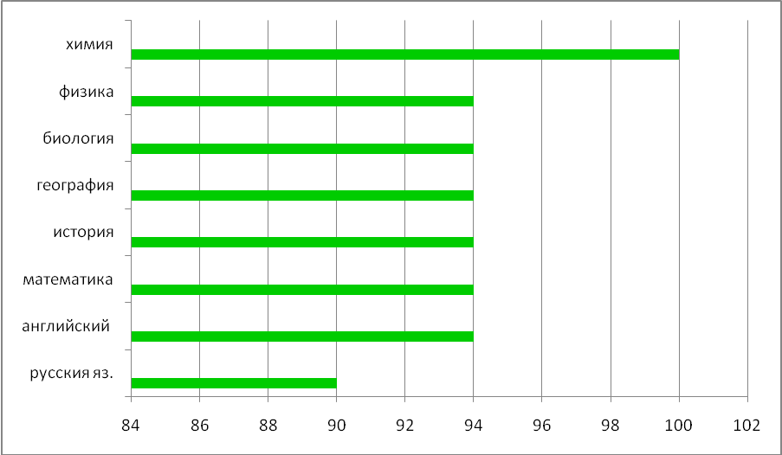

Успеваемость 10- 11 классов
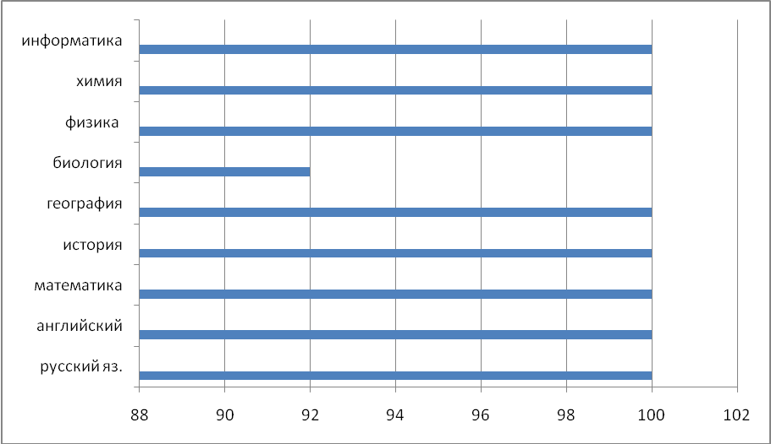

Данные о поступлении выпускников
МБОУ Матвеево- Курганской о(с)ош

 | Названия Вузов  ССузов  Факультеты | 2011-2012 | 2012-2013
Вузы | ТГПИ нач. кл. г.Таганрог | 1
Вузы | ТГПИ физмат  г.Таганрог | 1
Вузы | ТИУ и Э  г.Таганрог экономический | 1
всего |  | 4
ССУЗ | Механ. колледж г.Таганрог | 2 | 1
ССУЗ | Металлургич. колледж г.Таганрог | 1
ССУЗ | РАДК Матвеево-Курганский филиал | 2
всего |  | 5 | 1
НПО | ПТУ №23 г.Таганрог | 1
 | ПТУ №32 г.Таганрог |  | 2
 | СПТУ №80 Матвеев Курган |  | 2
всего |  | 1 | 4
итого |  | 10 | 5

Одним из важных направлений воспитательной работы является профилактика правонарушений, девиантного поведения, бродяжничества, безнадзорности в детской среде. С этой целью в образовательном учреждении разработана и уже несколько лет осуществляется программа профилактики правонарушений, беспризорности безнадзорности. В рамках этой программе в течение учебного года прошли следующие мероприятия: сбор информации о детях и семьях, состоящих на различных формах учета, выявление и учет обучающихся, требующих повышенного педагогического внимания, заседания комиссии по профилактике правонарушений, рейды по неблагополучным семьям, профилактическая работа классного руководителя с классом, индивидуальная профилактическая работа социального педагога с обучающимися, мероприятия по правовому воспитанию.
На начало учебного года обучающихся «группы риска» было 7 человек. После проведенной комплексной профилактической реабилитационной работы – 4 человека. Обучающихся, стоящих на внутришкольном профилактическом учете на начало гола было 4 человека, на конец учебного года – 5 человек. Положительная динамика объясняется рядом причин: конфликтными ситуациями в семьях, уходами обучающихся из дома, отсутствие родительского контроля за вечерним времянахождением детей.

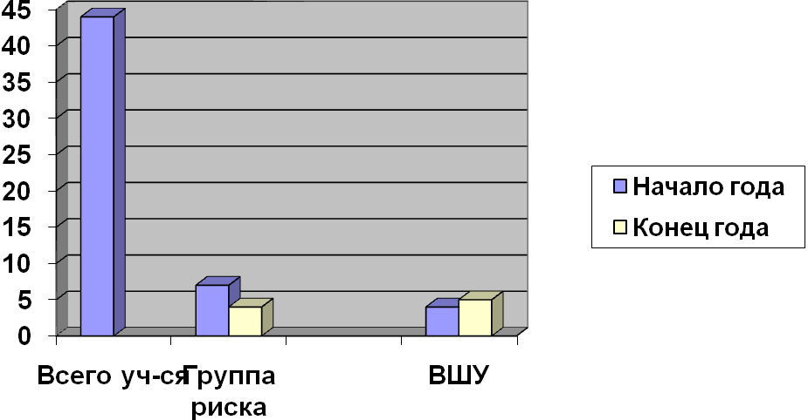
За 2012 – 2013 учебный год один обучающийся школы совершил правонарушение – распитие спиртных напитков в общественном месте. За 2011-2012 учебный год было совершенно тоже одно правонарушение, за 2010-2011 учебный год. 2. Наблюдается стабильное снижение показателя правонарушений.
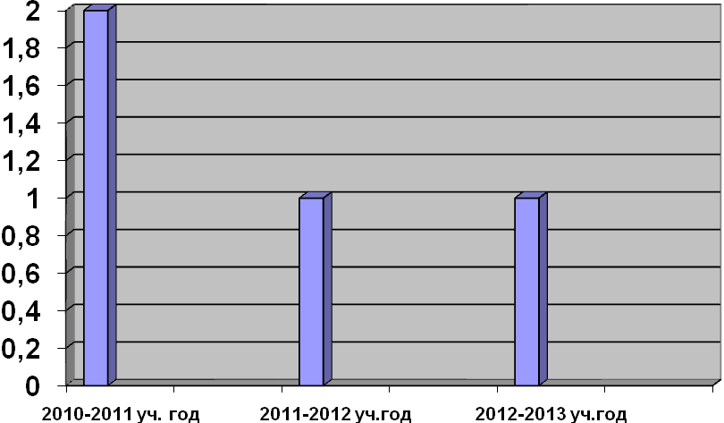

Работа с детьми с девиантным поведением ведется постоянно. Педагогический коллектив старается своевременно предупреждать и преодолевать любые недостатки, отрицательные качества у ребенка, выявлять причины его неадекватного поведения

Классные руководители и социальный педагог вели индивидуальную работу с каждой семьей, с детьми, держали ситуацию под контролем. Они изучали личность трудных подростков, их семейное положение. С целью предотвращения прогулов учебных занятий, неадекватного поведения с обучающимися проводились индивидуальные беседы, велся своевременный учет пропусков занятий без уважительной причины, посещались семьи этих детей. Велась документация проводимой работы и анализ результатов применения различных форм воздействия на этих учащихся.
Основные проблемы, которые приходится решать педагогам нашего образовательного учреждения - это низкая успеваемость вновь прибывших обучающихся, которая чаще связана с синдромом хронической неуспешности в других школах, что приводит к негативным внутренним установкам по отношению к социальным требованиям, несогласию с ними, демонстративностью поведения и, как правило, завышенными претензиями к окружающим при стремлении самому избегать ответственности
Однако надо отметить, что в работе с детьми «группы риска» и их семьями имеются недостатки:
- Плохая посещаемость родительских собраний родителями этих учащихся.
- Дети «группы риска», как правило, не посещают спортивные секции, кружки по интересам.
И поэтому на новый учебный года администрация школы и педагогический коллектив ставят новые цели и задачи по социализации обучающихся.
Обучающиеся нашей школы активно участвовали в различных конкурсах и соревнованиях.
Достижения обучающихся
№ | Наименование мероприятия | Уровень |  | Количество участников
1 | «Зеленая планета» | муниципальный | диплом- 2, сертификат- 4 | 6
2 | «Как у нас на Тихом Дону» | муниципальный | 3 место-1 сертификат-4, диплом-5 | 10
3 | «Кунгуру» | международный | сертификат | 9
4 | «Образ героя шахматного королевства» | муниципальный | сертификат | 6
5 | Всероссийская олимпиада по биологии | муниципальный | сертификат | 3
6 | Всероссийская олимпиада по обществознанию | муниципальный | сертификат | 2
7 | «Колосок- осенний» | международный | сертификат | 3
8 | «Статен в стою, силен в бою» военно- спортивная игра «Орленок»-2013 | муниципальный | диплом | 9
9 | «Они сражались за Родину» | всероссийский | сертификат | 2
10 | «Гелиантус» | международный | грамота- 1, сертификат-16 | 17
11 | «Русский медвежонок» | международный | сертификат | 12
12 | Домашние любимцы | муниципальный | сертификат | 2
13 | Придумай и нарисуй дорожный знак, который забыли взрослые | муниципальный | сертификат- 6, диплом победителя- 1 | 7
14 | «Человек и природа» | всероссийский | диплом-3,  сертификат-5 | 8
15 | Экологический фестиваль «Экология. Творчество. Дети.» | муниципальный | благодарственное письмо ООА | 10

Использование бюджетных средств было направлено на улучшение материально- технической базы школы, на обеспечение условий дел образовательного процесса за 2012- 2013 учебный год школа приобрела:
- Интерактивная доска- 2шт.
- Проектор- 1шт.
- Документ- камера- 2шт.
- Сервер в составе- 1шт.
- Комплект сетевого оборудования- 1 шт.
- Насос UPS- 1 шт.
- Регулятор напряжения навесной- 1шт.
- Сканер- 1 шт.
Одним из приоритетных направлений учебного процесса являлось активное применение информационных технологий, следствием чего явилось повышение эффективности образовательного процесса: в школе действует пропускной режим, установлена тревожная кнопка, соблюдаются все санитарно- эпидемиологические нормы и правила, организовано питание детей на базе буфета МБОУ Матвеево- Курганской сош №1. Постоянно соблюдается дифференциация обучения.
Вместе с тем анализ позволяет выявить проблемы в работе коллектива:
- неудовлетворяющий педагогический коллектив показатель качества образования;
- необходимость повышения мотивации учащихся к получению более глубоких знаний;
- необходимость создания более четкой системы работы с родителями, привлечение их к участию в образовательном процессе;
- недостаточная подготовка родителей в вопросах воспитания детей с различными психо- физиологическими возможностями.
Исходя из анализа необходимо:
- усиление деятельно- творческого слоя содержания, включение в содержание различных видов предметной и исследовательской деятельности, творческих работ и заданий, проблемных ситуаций;
- обогащение содержания образования общечеловеческими ценностями;
- продолжить информатизацию образования;
- продолжить формирование устойчивости к асоциальным влияниям, к возникновению вредных привычек и неадекватных способов поведения;
- создание службы психолого- педагогического мониторинга;
- совершенствовать систему подготовки к ЕГЭ.

МУНИЦИПАЛЬНОЕ БЮДЖЕТНОЕ ОБЩЕОБРАЗОВАТЕЛЬНОЕ УЧРЕЖДЕНИЕ МАТВЕЕВО- КУРГАНСКАЯ
ОТКРЫТАЯ (СМЕННАЯ) ОБЩЕОБРАЗОВАТЕЛЬНАЯ ШКОЛА

ПУБЛИЧНЫЙ ДОКЛАД

2012- 2013 учебный год

